«Административная ответственность за курение в общественном месте»

Цель:

-повышение правовой грамотности студентов, культуры поведения, пожарной безопасности, улучшения санитарно-эпидемиологической обстановки, а также снижения вредного воздействия табачного дыма на здоровье студентов, сотрудников и педагогов техникума, реализации положений Федерального закона РФ от 23 февраля 2013 года «Об охране здоровья граждан от воздействия окружающего табачного дыма и последствий потребления табака».
- выявление актуальности проблемы курения в техникуме, разработка возможного пути решения проблемы,
- целенаправленное формирование осознанного отрицательного отношения к курению, стремления к здоровому образу жизни, ценностного отношения к своему здоровью и здоровью окружающих людей.

Задачи:
- на конкретных примерах показать пагубное влияние на организм человека никотина,
- выработать умение правильно делать обоснованные выводы,
- развивать умения прогнозирования последствий воздействия вредных привычек на организм;
- пропагандировать спорт и здоровый образ жизни как альтернативу употребления психоактивных веществ
- усиление общекультурной направленности образования в целях повышения адаптации и возможностей студентов;
- удовлетворение потребностей студентов в неформальном общении, повышение уровня коммуникативной культуры молодежи.

Материал для беседы:

ГДЕ НЕЛЬЗЯ КУРИТЬ В РОССИИ?
В Российской Федерации правовой статус курения и курильщиков кардинально изменился в 2013 году. Если до этого момента курение не было запрещено практически нигде (небольшие запреты были на местном уровне, но уж никак не на федеральном), то сейчас многие зоны оказались под запретом. До 2013 года курильщик сам мог определить, где курить можно, а где лучше этого не делать — это было своего рода свободным моральным выбором человека. Сегодня же за выбор места для курения отвечает государство.
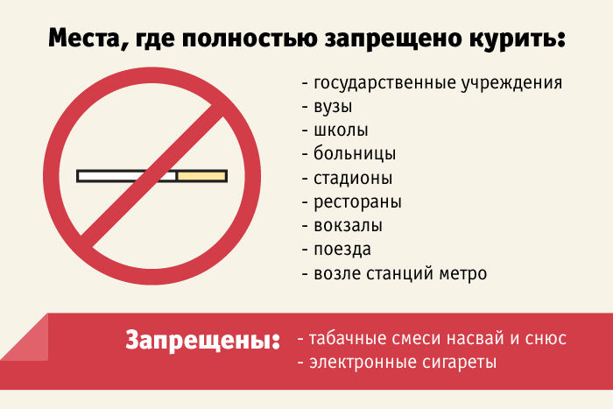
Вот полный перечень зон, где запрещено курение:
- Детские площадки, территории у детских садов и школ. Это ограничение вполне естественно и понятно — не стоит портить легкие детей пассивным курением. Впрочем, еще до принятия закона у большинства курильщиков хватало благоразумия не дымить рядом с детьми. Теперь же табакокурение возле детских учреждений — не просто некрасивое поведение, но и правонарушение, за которое положен штраф.
- У входа в общественные здания. К общественным зданиям относят торговые центры, моллы, торгово-развлекательные комплексы, офисные здания, магазины и так далее. По закону, если вы курите ближе, чем в 15 метрах от входа в здание, на вас накладывается административная ответственность за курение в общественных местах, и вы обязаны выплатить штраф.
- Поезда ближнего и дальнего следования, самолеты, морские и речные суда. Ранее эти зоны были свободны от курения лишь частично — курильщики, например, в поездах выходили в тамбур. Сейчас запрет накладывается на все помещение целиком. Фактически, компания-владелец вправе создать курилку в той или иной зоне поезда, самолета, судна, но большинство перевозчиков не спешат воспользоваться этой возможностью. Однако при путешествиях бизнес-класса вероятность обнаружить на борту курилку достаточно велика.
- Автобусные, трамвайные остановки. Многие грешили табакокурением во время ожидания своего транспорта. Сейчас это стало нереальным — только если отойти на несколько метров от остановки. С точки зрения некурящих людей, это очень полезное нововведение. Не каждому нравится дышать чужим табачным дымом, ожидая транспорт.
- Помещения общего пользования в многоквартирных домах. К ним относятся лифты, лестничные клетки, подвалы, чердаки, тамбуры и «карманы» — словом, все, что не относится к квартире. Однако собрав совет жильцов и получив разрешение от большей части соседей, можно организовать курилку.

НАКАЗАНИЕ ЗА КУРЕНИЕ В ОБЩЕСТВЕННЫХ МЕСТАХ
Наказание за этот проступок регулирует КоАП РФ. Штраф в среднем колеблется от 500 до 3000 рублей. Размер штрафа за курение в общественных местах зависит от того, где именно вы нарушили закон, с кем вы это делали и других отягчающих или смягчающих обстоятельств. В обычном случае наказание за курение в общественных местах — это административный штраф в размере от 500 до 1500 рублей на усмотрение служителя правопорядка. Однако существует ряд особых условий, которые могут значительно изменить размер выплаты.

ПРИВЛЕЧЕНИЕ НЕСОВЕРШЕННОЛЕТНИХ
Пагубная привычка курения среди несовершеннолетних — это очень распространенная проблема. Многие магазины, особенно мелкие ларьки и павильоны, свободно продают детям до 18 лет сигареты, папиросы, табак. А многие взрослые по собственной безответственности соглашаются купить на деньги ребят пачку сигарет. Некоторые даже активно пропагандируют курение среди молодого поколения.
Ранее никакого штрафа за привлечение несовершеннолетних и их вовлечение в курение не существовало, однако теперь новый закон предусматривает подобный штраф. Человек, который:
- Покупал сигареты для несовершеннолетних;
- Угощал несовершеннолетних сигаретами;
- Приобщал их к пагубной привычке;
- Пропагандировал курение среди несовершеннолетних;
— выплачивает штраф в размере от 1000 до 2000 рублей. При этом штраф за курение в неположенном месте он также будет вынужден оплатить. Таким образом, если совершеннолетний гражданин курил у входа в общественное здание и при этом угостил несовершеннолетнего сигаретой, то размер штрафа будет колебаться от 1500 до 3500 тысяч рублей.
Особый пункт — родство с несовершеннолетним. Если вы являетесь родителем или близким родственником несовершеннолетнего, которого угостили сигаретой, то размер дополнительного штраф увеличивается до 2000-3000 рублей. Какой штраф за курение в неположенном месте ждет нерадивого родителя? От 500 до 1500 рублей за само правонарушение, плюс 2000-3000 рублей за привлечение своего ребенка, итого от 2500 до 4500 рублей.

КУРЕНИЕ У ДЕТСКОГО УЧРЕЖДЕНИЯ
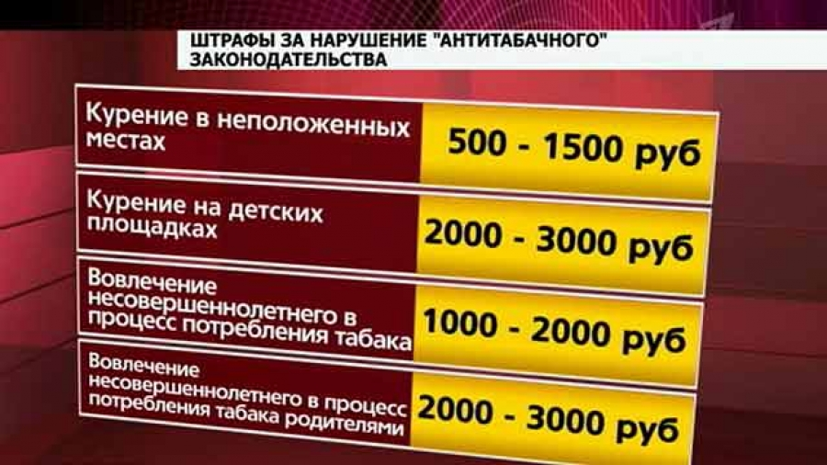
Пассивное курение — это огромное препятствие на пути здорового развития организма ребенка. Именно поэтому законодательство делает упор на запрете курения возле детских площадок и учреждений: садов, школ, подготовительных заведений, а также на детских площадках.
Какой штраф за курение в общественном месте, полном детей? Он увеличен до 2000-3000 рублей. Уровень ответственности не меняется — это по-прежнему административное правонарушение.
Не стоит рассчитывать, что, пока никого рядом нет, вы можете спокойно закурить. Практически все детские учреждения сегодня снабжены камерами наблюдения. Высока вероятность, что охранник, который следит за ними, заметит курящего человека и как минимум сделает вам выговор.

ДРУГИЕ ШТРАФЫ, СВЯЗАННЫЕ С ТАБАКОМ
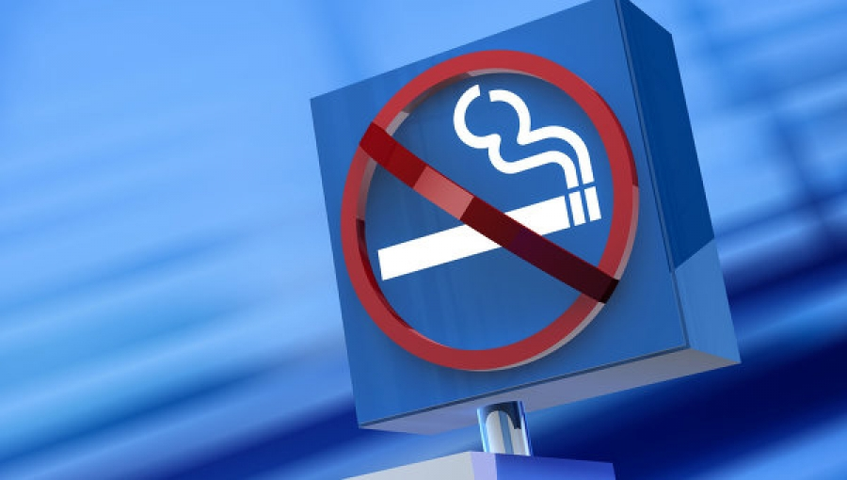

Помимо общественных мест, где нельзя курить, законодательство регулирует и другие вопросы, связанные с сигаретами. Одним из этих вопросов является розничная реализация табака.

ЦЕНА НА СИГАРЕТЫ
Главной целью антитабачного законодательства является снижение интереса к табачным изделиям у населения. Для этого предпринимаются разнообразные меры, в том числе штрафы. Помимо такого наказания правительство решило применить повышение цен на продукцию, чтобы стимулировать падение спроса.
Табачные изделия, как известно, облагаются акцизом. Это налог, который входит в стоимость товара — таким образом, платит его покупатель. Акциз контролирует государство. Чтобы поднять стоимость товара, государству достаточно увеличить размер акциза — и средняя цена любой пачки сигарет моментально вырастет.
Однако продавец мог бы снизить цену именно в своем магазине, чтобы привлечь покупателей. Закон позаботился и об этом — теперь стоимость одной пачки нельзя устанавливать выше или ниже определенной нормы, которая прописана в законодательстве. При нарушении этого правила продавец обязан выплатить крупный штраф.

ЗАПРЕТИТЕЛЬНЫЕ ЗНАКИ
Рабочие места по умолчанию являются зонами, свободными от курения (по современному законодательству). Одна из обязанностей начальства в данной ситуации — проконтролировать соблюдение этого закона, а также известить всех сотрудников о нововведении. Для этого необходимо расставить запретительные знаки, которые сообщают гражданам, что курить в этом помещении запрещено. Кстати, работодатель вправе организовать курилку, но тогда ее необходимо снабдить разрешающим знаком.
Владельцы торговых центров, торгово-развлекательных комплексов также обязаны снабдить стены здания рядом с дверью запретительным знаком. В противном случае они вынуждены заплатить штраф от 60000 до 90000 рублей.
Если вы курите, то вам просто необходимо знать правовую основу курения в России. За простое незнание нового законодательства можно получить крупный штраф и лишиться серьезной суммы. Внимательно следите за нововведениями в законодательство, и тогда вы обезопасите себя от выплаты штрафов.

В ЧЕМ ОПАСНОСТЬ УПОТРЕБЛЕНИЯ СНЮСА (УВЛАЖНЕННОГО ТАБАКА)
В каком-то роде сигареты действительно вреднее, чем снюс. Стоит лишь вспомнить состав «табачной палочки», как сразу становится ясно, какой вред она наносит в первую очередь легким. Различные смолы, содержащиеся в сигарете и попадающие в легкие с дымом, отравляют организм не хуже основного действующего вещества — никотина. Табачные изделия, требующие поджигания, являются одной из главнейших причин легочных онкологических заболеваний. Именно на этом акцентируют внимание производители и распространители снюса, заявляя, что в этом кроется польза жевательного табака. Однако снюс опасен в другом отношении:

- Он содержит изрядное количество никотина, поэтому употребление такого табака очень быстро развивает никотиновую зависимость, которая со временем начинает подрывать жизненно важные системы организма, в том числе сердечно - сосудистую, вызывая различные патологии сердца и гипертонию. Этим проблемам способствует также и повышенное содержание соли в табачном изделии. В Швеции постоянное употребление снюса является причиной как минимум 5% всех случаев инфарктов.
- Тот же самый никотин, воздействующий непосредственно на ротовую полость курильщика снюса, вызывает различные язвенные поражения слизистой оболочки. Последствия этого отражаются на работе органов пищеварения. У тех, кто злоупотребляет снюсом, наблюдается быстрое ухудшение состояния зубов и десен, в некоторых случаях — атрофия вкусовых рецепторов языка.
- Кроме того, известны случаи, когда чрезмерное увлечение жевательным табаком приводило к удалению нижней челюсти и мышц шеи. Также до сих пор остается невыясненным вопрос, какова связь между употреблением снюса и возникновением рака полости рта и органов желудочно-кишечного тракта.

МОЖНО ЛИ БРОСИТЬ КУРИТЬ С ПОМОЩЬЮ ЖЕВАТЕЛЬНОГО ТАБАКА
Утверждение о том, что снюс помогает бросить курить, можно считать очень спорным, так как этот вид табака содержит тот же самый наркотик, что и сигареты. Доводы злостных курильщиков о том, что они смогли отказаться от употребления сигарет, используя сосательный табак, сомнительны. Как известно, при отказе от курения первоочередное значение имеет желание бросить вредную привычку и некоторая доля самовнушения. Возможно, от сигарет действительно получится отказаться, но взамен придет другая не менее сильная зависимость — от снюса.
При попытке прекратить длительное употребление этого табака развивается синдром отмены. Последствия такого состояния не заставят себя ждать. Человек становится агрессивным, постоянно находится в депрессии, страдает от бессонницы и пищеварительных нарушений. Все это является признаками сильнейшей никотиновой ломки.
Таким образом, утверждения о том, что снюс может являться достойной и безопасной заменой привычным сигаретам, не имеют под собой каких-либо веских оснований. Употребление такого табака вызывает стойкое привыкание, поэтому решение об использовании снюса должно быть взвешенным и хорошо обдуманным.
ПОДВЕДЕНИЕ ИТОГОВ

